Отчет

Разработка веб-сайта для скрытия тестовых сообщений в изображениях, с использованием стенографических методов.

БАС2201

Зорин Д. С.

Оглавление
Введение 4
Глава 1. Обзор и анализ существующих стеганографических методов скрытия информации в цифровых изображениях 7
1.1 Введение в стеганографию и базовые понятия 7
1.2 Методы в пространственной области 8
1.2.1 Метод замены наименьшего значащего бита (НЗБ) 8
1.2.2 Усовершенствованные и адаптивные методы на основе НЗБ 10
1.3 Методы в частотной области 10
1.4. Современные и перспективные подходы 12
1.4.1. Стеганография на основе искусственного интеллекта 12
1.4.2. Методы с использованием метаэвристической оптимизации 13
1.4.3. Гибридные и комбинированные методы 13
1.5. Сравнительный анализ и синтез методов 13
1.6. Выводы по главе 14
Глава 2. Программная реализация алгоритмов скрытия текстовых сообщений в изображениях с использованием стеганографических методов 16
2.1. Общая архитектура программного комплекса 16
2.1.1. Языки программирования 16
2.1.2. Используемые библиотеки и фреймворки 17
2.1.3. Протоколы и форматы 19
2.1.4. Протоколы и форматы 19
2.2. Организация серверной части на Flask 20
2.2.1. Инициализация и конфигурация приложения 20
2.2.2. Маршрут главной страницы 21
2.2.3. Маршрут для скрытия текста в изображении 21
2.2.4. Маршрут для извлечения текста из изображения 24
2.2.5. Маршрут для скачивания закодированных изображений 26
2.2.6. Маршрут для загрузки текстовых файлов 27
2.2.7. Сводная таблица маршрутов API 28
2.3. Реализация стеганографических модулей 28
2.3.1. Модуль для работы с PNG 29
2.3.2. Модуль для работы с JPEG 30
2.3.3. Модуль для работы с BMP 33
2.3.4. Модуль для работы с WebP 33
2.3.5. Общие принципы реализации всех модулей 34
2.4. Организация клиентской части 35
2.4.1. Структура HTML-шаблона 35
2.4.2. Реализация drag & drop загрузки файлов 35
2.4.3. Загрузка текстовых файлов 36
2.4.4. Отправка запроса на встраивание текста (Write) 36
2.4.5. Отправка запроса на извлечение текста (Read) 37
2.4.6. Функция сброса состояния 37
2.5. Стилизация пользовательского интерфейса 38
2.6. Полный цикл работы приложения 38
2.7. Выводы по главе 39
Глава 3. Разработка и тестирование работы веб-сайта 41
3.1 Интерфейс сайта 41
3.2 Скрытие текста в изображении 42
3.3 Извлечение текста из изображения 44
3.4 Методика тестирования 45
3.5 Визуальное качество стегоизображений 45
3.6 Производительность алгоритмов 46
3.7 Влияние на размер файла 47
3.8 Надежность извлечения данных 49
3.9 Выводы по результатам тестирования 50
Заключение 51

Введение
Актуальность темы исследования. В современном цифровом обществе объемы конфиденциальной информации, передаваемой по открытым каналам связи, постоянно растут. Традиционные методы защиты, такие как криптография, обеспечивают конфиденциальность за счет шифрования данных, но при этом явно указывают на факт существования секретного сообщения, что само по себе может привлечь нежелательное внимание. В этом контексте стеганография – искусство скрытия самого факта передачи информации – приобретает особую значимость. Её цель заключается в том, чтобы сделать сообщение невидимым для постороннего наблюдателя, спрятав его в обыденном, не вызывающем подозрений носителе (контейнере).
Цифровые изображения являются одним из наиболее популярных типов контейнеров благодаря своей широкой распространенности, высокой избыточности визуальных данных и естественной неспособности человеческого глаза замечать незначительные изменения в пикселях. Техники стеганографии в изображениях, такие как метод наименее значимого бита (НЗБ), манипуляции с альфа-каналом или преобразования в частотной области, например, дискретно косинусное преобразование(ДКП), позволяют эффективно встраивать текстовые сообщения, файлы или даже другую графику. Области применения этих методов разнообразны: от защиты авторских прав с помощью цифровых водяных знаков (ЦВЗ) и безопасной передачи ключей шифрования до организации скрытых каналов связи, которые, к сожалению, могут использоваться и в противоправных целях.
Несмотря на существование множества стеганографических алгоритмов и desktop-приложений (таких как OpenStego, Steghide), наблюдается дефицит удобных, доступных и образовательно-ориентированных веб-решений. Веб-сайт, в отличие от локального программного обеспечения, не требует установки, доступен с любого устройства, имеющего браузер, и может служить не только инструментом, но и наглядной платформой для изучения основ стеганографии. Таким образом, разработка веб-сайта для скрытия тестовых сообщений в изображениях является актуальной задачей, лежащей на стыке информационной безопасности и современных веб-технологий.
Объект исследования – процесс сокрытия и извлечения текстовой информации в цифровых изображениях с использованием стеганографических методов.
Предмет исследования – архитектура, алгоритмы и пользовательский интерфейс веб-сайта, реализующего функции стеганографии.
Цель выпускной квалификационной работы – разработать и реализовать функциональный веб-сайт, позволяющий пользователям скрывать текстовые сообщения внутри изображений и извлекать их.
Для достижения поставленной цели необходимо решить следующие задачи:
- Провести анализ современных стеганографических методов скрытия информации в цифровых изображениях.
- Определить требования к функциональности, интерфейсу веб-приложения.
- Выбрать технологический стек (языки программирования, фреймворки, библиотеки) для реализации клиентской и серверной частей.
- Разработать архитектуру веб-сайта, включая модули для встраивания и извлечения данных.
- Реализовать выбранные стеганографические алгоритмы на стороне сервера.
- Спроектировать и создать адаптивный пользовательский интерфейс, обеспечивающий простоту взаимодействия.
- Протестировать работоспособность системы, оценить скрытность создаваемых стегоизображений и производительность алгоритмов.
Практическая значимость работы заключается в создании готового к использованию веб-ресурса. Этот ресурс может быть использован:
- В образовательных целях для наглядной демонстрации принципов стеганографии студентам и интересующимся.
- Как инструмент для безопасной передачи конфиденциальных данных по открытым каналам.
- Как основа для дальнейших исследований и разработок в области веб-стеганографии и стеганоанализа.
Методы исследования, применяемые в работе, включают: анализ научной литературы и открытых источников по теме; сравнение и выбор алгоритмов; объектно-ориентированное проектирование и веб-разработку.
Структура работы отражает логику проведенного исследования. Дипломная работа состоит из введения, трех глав, заключения и списка использованных источников. В первой главе проводится теоретический анализ стеганографии и существующих решений. Вторая глава посвящена проектированию архитектуры и интерфейса веб-сайта. В третьей главе описывается непосредственная реализация проекта, приводятся результаты тестирования.

Глава 1. Обзор и анализ существующих стеганографических методов скрытия информации в цифровых изображениях

Введение в стеганографию и базовые понятия
Стеганография – это способ передачи или хранения информации, при котором сам факт такой передачи или хранения остаётся в тайне. В отличие от криптографии, которая делает содержание сообщения недоступным, стеганография стремится сделать само сообщение невидимым для постороннего наблюдателя.
Цифровые изображения являются одним из наиболее популярных типов стегоконтейнеров благодаря своей широкой распространенности, высокой избыточности визуальных данных и особенностям человеческого восприятия, не замечающего незначительные изменения в пикселях. Основными характеристиками, по которым оцениваются стеганографические методы, являются:
- Вместимость: объем данных, которые можно скрыть без критической деградации контейнера.
- Незаметность: визуальная неотличимость стегоизображения от оригинала. Оценивается метриками PSNR (пиковое отношение сигнал/шум) и SSIM (индекс структурного сходства).
- Устойчивость: способность скрытого сообщения сохраняться при незначительных преобразованиях файла, таких как сжатие, масштабирование или наложение шума.
- Стойкость к стегоанализу: устойчивость к попыткам обнаружения факта наличия скрытого сообщения с помощью статистического или машинного анализа.
Все многообразие методов стеганографии в изображениях можно классифицировать по области встраивания:
- Пространственная область: данные встраиваются напрямую в значения пикселей.
- Частотная (преобразованная) область: изображение сначала преобразуется (например, с помощью ДКП), и данные встраиваются в его коэффициенты.
- Современные и адаптивные методы: используют машинное обучение, эвристическую оптимизацию и другие сложные алгоритмы для повышения скрытности, и устойчивости.
В данной главе проводится систематический анализ и сравнение методов каждого класса, что является теоретической основой для обоснованного выбора алгоритмов при разработке веб-сайта.

Методы в пространственной области
Методы этой категории отличаются простотой реализации и высокой скоростью работы, что делает их привлекательными для веб-приложений, но они часто менее устойчивы к воздействиям и стегоанализу.

1.2.1 Метод замены наименьшего значащего бита (НЗБ)
Метод замены наименьшего значащего бита, известный как НЗБ, является базовым и наиболее широко распространённым методом стеганографии в пространственной области. Его принцип предельно прост: младшие биты значений пикселей заменяются битами секретного сообщения.
Каждый пиксель в RGB-изображении кодируется тремя байтами, по одному на каждый цветовой канал. Значение каждого канала лежит в диапазоне от 0 до 255. В двоичном представлении младший бит отвечает за единицу, то есть за минимально возможное изменение яркости. Формально операцию встраивания бита b ∈ {0,1} в значение канала p можно записать так:
$$p^{'}=\left(p \& 0xFE\right)| b$$
где & – побитовое логическое И, обнуляющее младший бит, а ∣ – побитовое логическое ИЛИ, устанавливающее его в значение b.
В результате такой замены значение пикселя изменяется максимум на единицу. Например, если исходное значение канала было 100 (двоичное 01100100) и в него встраивается бит 1, то новое значение станет 101 (01100101). При исходном значении 101 и встраивании бита 0 значение станет 100. В обоих случаях изменение составляет всего одну градацию яркости из 256 возможных, что делает его практически незаметным для человеческого глаза.
При извлечении информации выполняется обратная операция. Из модифицированного значения канала $p'$ выделяется младший бит:
$$b=p^{'}\&1$$
Каждые восемь извлечённых битов собираются в байт, а последовательность байтов формирует исходное сообщение.
Основные преимущества НЗБ – простота реализации, высокая скорость работы и значительная вместимость, достигающая 12,5 процентов от размера изображения. Однако метод обладает критическими недостатками. Данные полностью разрушаются при любом сжатии с потерями, например, при сохранении в формате JPEG, а также при обрезке или наложении шума. Последовательная замена битов создаёт характерные статистические аномалии, которые легко обнаруживаются методами стегоанализа, такими как хи-квадрат тест и POV-анализ, выявляющие классический НЗБ почти в девяти случаях из десяти. Кроме того, без дополнительного шифрования данные извлекаются ровно в том порядке, в котором были встроены, что делает метод предсказуемым для атакующего.

1.2.2 Усовершенствованные и адаптивные методы на основе НЗБ
Для преодоления слабостей базового НЗБ были разработаны его модификации:
НЗБ с псевдослучайным обходом: биты сообщения встраиваются не последовательно, а в пиксели, порядок которых определяется криптографическим ключом. Это значительно повышает стойкость к простому стегоанализу.
Метод разности значений пикселей (Pixel Value Differencing, PVD): анализирует разницу между соседними пикселями. В гладких областях изображения (с малой разницей) встраивается меньше данных, а на границах и в текстурированных областях (с большой разницей) – больше. Это повышает незаметность, но усложняет алгоритм.
Метод RGB-модели: данные распределяются между тремя цветовыми каналами, что может снижать видимые искажения, но иногда негативно сказывается на скорости извлечения.

1.3 Методы в частотной области
Методы этой группы работают не с пикселями, а с частотным спектром изображения. Наиболее распространённым является дискретное косинусное преобразование (ДКП), лежащее в основе сжатия JPEG.
Принцип работы ДКП. Изображение разбивается на блоки размером 8×8 пикселей. К каждому блоку применяется двумерное ДКП по формуле:
$$F\left(u,v\right)=\frac{1}{4}C\left(u\right)C(v)\sum_{x=0}^{7}{\sum_{y=0}^{7}{f\left(x, y\right)\cos{\frac{\left(2x+1\right)uπ}{16}cos\frac{\left(2y+1\right)vπ}{16}}}}$$
где f(x,y) – значение пикселя в блоке, F(u,v) – коэффициент ДКП, а $C\left(u\right)=1/\sqrt{2}$ при $u=0$ и $C\left(u\right)=1$ при $u>0$.
В полученной матрице 8×8 левый верхний коэффициент (DC) отвечает за среднюю яркость блока. Остальные 63 коэффициента (AC) описывают частотные составляющие: близкие к DC – низкие частоты и плавные переходы, дальние – высокие частоты и мелкие детали.
Для встраивания данных выбираются среднечастотные коэффициенты, поскольку низкочастотные слишком заметны для глаза, а высокочастотные уничтожаются при сжатии. Бит информации записывается путём изменения выбранного коэффициента по правилу:
$$F^{'}\left(u,v\right)=\left\{\begin{aligned}q∙∆+\frac{∆}{2}, если бит=1 \\ q∙∆, если бит=0\end{aligned}\right.$$
где $∆$ – шаг квантования, $q=F(u, v)/∆$.
После модификации коэффициентов применяется обратное ДКП, и блок возвращается в пространственную область. При извлечении бита анализируется расстояние от коэффициента до ближайшего кратного шага значения: если оно ближе к Δ/2, извлекается единица, иначе ноль.
Методы на основе ДКП обеспечивают хорошую устойчивость к сжатию JPEG, но уступают методам пространственной области по вместимости и скорости работы.
Дискретное вейвлет-преобразование (DWT). Альтернативным подходом к работе в частотной области является использование DWT. В отличие от ДКП, которое разбивает изображение на независимые блоки, вейвлет-преобразование раскладывает всё изображение целиком на набор частотных подполос. В результате одного уровня преобразования получаются четыре компонента: низкочастотное приближение и три детализирующие подполосы – горизонтальная, вертикальная и диагональная. Низкочастотная подполоса содержит основную энергию изображения и может быть подвергнута дальнейшему разложению, образуя многоуровневую пирамиду. Встраивание данных обычно выполняется в детализирующие подполосы на высоких уровнях разложения, что обеспечивает превосходную устойчивость к сжатию и геометрическим искажениям.
Методы на основе DWT демонстрируют более высокую стойкость к стегоанализу по сравнению с ДКП, однако требуют значительно больших вычислительных ресурсов и сложнее в реализации. В рамках данной работы DWT не использовался, но упоминается как перспективное направление для дальнейшего развития проекта.

1.4. Современные и перспективные подходы
Развитие технологий искусственного интеллекта и оптимизации открыло новые направления в стеганографии.

1.4.1. Стеганография на основе искусственного интеллекта
Наиболее перспективным является методы с использованием генеративно-состязательных сетей (GAN). В такой системе одна нейронная сеть (генератор) обучается встраивать сообщение в изображение, а другая (дискриминатор) – отличать модифицированные изображения от оригиналов. В результате состязательного обучения генератор создает стегоизображения, которые практически неотличимы даже для сложных детекторов. Системы вроде VideoSeal (для видео) и VisionStego AI (для изображений) показывают, что нейросетевые методы могут обеспечивать высочайший уровень скрытности и адаптивности, автоматически находя оптимальные для встраивания области изображения. Однако их ключевой недостаток – огромная требовательность к вычислительным ресурсам (мощные GPU) и сложность реализации, что ограничивает их применение в легковесных веб-системах.

1.4.2. Методы с использованием метаэвристической оптимизации
Для улучшения традиционных методов (особенно адаптивного НЗБ) активно применяются алгоритмы оптимизации, такие как генетические алгоритмы, роение частиц и др. Их задача – найти оптимальное расположение битов сообщения в контейнере, чтобы минимизировать искажения и максимизировать стойкость к конкретным видам стегоанализа. Это позволяет значительно улучшить незаметность и безопасность пространственных методов.

1.4.3. Гибридные и комбинированные методы
Современные подходы часто комбинируют несколько техник. Например, метод Secret Pixel, описанный в обзоре 2025 года, представляет собой криптостеганографическую систему: сообщение сначала шифруется алгоритмом AES-256, а затем его биты встраиваются с использованием усовершенствованного НЗБ со случайным обходом, управляемым криптографическим ключом. Такое сочетание решает проблемы предсказуемости и отсутствия шифрования в классическом НЗБ, повышая устойчивость к статистическому стегоанализу в разы, хотя и уменьшая вместимость и увеличивая время обработки.

1.5. Сравнительный анализ и синтез методов
Для наглядного сопоставления рассмотренных методов и обоснования выбора для реализации в веб-среде, их ключевые характеристики сведены в следующую таблицу.

Таблица 1.1: Сравнительный анализ стеганографических методов для цифровых изображений.
Метод / Критерий | Вместимость | Незаметность (PSNR/SSIM) | Устойчивость к сжатию | Стойкость к стегоанализу | Сложность реализации | Применимость для веб
НЗБ (наивный) | Очень высокая | Низкая/Средняя | Крайне низкая | Очень низкая | Очень низкая | Высокая (простота)
НЗБ (случайный обход) | Высокая | Средняя | Низкая | Средняя | Низкая | Очень высокая
Метод Коха и Жао | Средняя | Средняя/Высокая | Средняя | Средняя | Средняя | Средняя
ДКП (JPEG domain) | Средняя | Высокая | Высокая (к JPEG) | Высокая | Средняя | Средняя
DWT | Средняя/Низкая | Высокая | Очень высокая | Очень высокая | Высокая | Низкая (ресурсы)
GAN / AI-методы | Зависит от модели | Превосходная | Зависит от модели | Превосходная | Очень высокая | Крайне низкая
Гибридный (напр., Secret Pixel) | Средняя (8%) | Высокая | Низкая (требует PNG) | Высокая | Средняя/Высокая | Средняя (клиент+сервер)

1.6. Выводы по главе
Проведенный анализ позволяет сформулировать следующие ключевые выводы для целей дипломного проектирования:
- Компромисс характеристик: не существует универсального метода, идеального по всем критериям. Высокая вместимость и простота (НЗБ) противостоят устойчивости и скрытности (DWT, GAN). Выбор метода всегда является поиском оптимальн43ого баланса в зависимости от задачи.
- Эволюция методов: Современная стеганография ушла далеко от простой замены НЗБ. Наибольшую эффективность демонстрируют адаптивные и гибридные методы, которые комбинируют стеганографию с криптографией, используют псевдослучайное распределение и оптимизацию для повышения безопасности.
- Контекст веб-разработки: Для реализации в веб-сайте критически важны не только стеганографические качества метода, но и его вычислительная эффективность и возможность исполнения в среде браузера. С этой точки зрения, усовершенствованные методы пространственной области (случайный НЗБ, простые адаптивные схемы) являются наиболее прагматичным выбором. Они обеспечивают приемлемый уровень скрытности для "тестовых сообщений" (цель проекта), имеют высокую скорость работы и могут быть полностью реализованы на клиентской стороне, что повышает безопасность и доступность сервиса.
- Направление для реализации: в рамках практической части дипломной работы целесообразно реализовать и предложить пользователю для сравнения два метода: 1) базовый НЗБ как образовательный пример, наглядно демонстрирующий принцип стеганографии, и 2) продвинутый алгоритм ДКП для работы с изображениями с сжатием (JPG). Это позволит веб-сайту выполнять как образовательную, так и практическую функцию.
Таким образом, теоретический обзор и сравнительный анализ, представленные в данной главе, формируют основу для проектирования архитектуры и выбора конкретных алгоритмов для разрабатываемого веб-сайта.

Глава 2. Программная реализация алгоритмов скрытия текстовых сообщений в изображениях с использованием стеганографических методов

2.1. Общая архитектура программного комплекса
Для реализации веб-приложения, предназначенного для сокрытия текстовых сообщений в изображениях, был произведен тщательный выбор технологий, обеспечивающего баланс между производительностью, удобством разработки и доступностью для конечного пользователя.

2.1.1. Языки программирования
Python выбран в качестве основного языка для серверной части по следующим причинам:
- Наличие богатой экосистемы библиотек для обработки изображений (Pillow, NumPy, SciPy)
- Простота реализации сложных математических алгоритмов, включая дискретное косинусное преобразование
- Фреймворк Flask позволяет быстро создавать веб-приложения с минимальным объемом кода
- Кроссплатформенность и широкое сообщество разработчиков
JavaScript (ES6) используется для клиентской части приложения. Современный стандарт ES6 обеспечивает:
- Асинхронную работу с сервером через Fetch API (для работы с HTTP запросами)
- Обработку событий перетаскивания файлов (drag & drop)
- Динамическое обновление интерфейса без перезагрузки страницы
- Поддержку FormData для отправки файлов на сервер
HTML5 и CSS3 отвечают за структуру и визуальное оформление интерфейса. HTML5 предоставляет семантические элементы и поддержку современных веб-технологий, а CSS3 позволяет создавать адаптивный дизайн с использованием медиа-запросов и соответствующих функций.

2.1.2. Используемые библиотеки и фреймворки
Серверные библиотеки:
Flask – фреймворк для создания веб-приложений на Python. Обеспечивает маршрутизацию HTTP-запросов, обработку сессий и интеграцию с шаблонизатором Jinja2. Основные возможности, используемые в проекте: декораторы маршрутов, объекты request и response, загрузка файлов.
Pillow (PIL) – библиотека для работы с изображениями. Позволяет открывать, преобразовывать и сохранять изображения в различных форматах. В проекте используется для:
- Конвертации изображений в режим RGB
- Доступа к пикселям изображения
- Сохранения изображений в форматах PNG, BMP, JPEG, WebP
NumPy – библиотека для сложных вычислений, предоставляющая многомерные массивы и математические функции. В проекте применяется для:
- Представления изображений в виде трехмерных массивов (высота × ширина × цветовые каналы)
- Выполнения операций над блоками пикселей при ДКП-преобразовании
- Отсечения значений пикселей после преобразований
SciPy – библиотека, содержащая реализацию дискретного косинусного преобразования (ДКП) и обратного преобразования (ОДКП). Функции dct и idct с параметром norm='ortho' используются для перевода изображения в частотную область и обратно.
Werkzeug – библиотека для WSGI-приложений, входящая в состав Flask. Используется функция secure_filename для безопасного сохранения загружаемых файлов.
math – стандартная библиотека Python, предоставляющая математические функции. Используется для округления и вычислений при встраивании битов в ДКП-коэффициенты.
io – стандартная библиотека для работы с потоками ввода-вывода. Класс BytesIO позволяет работать с изображениями в памяти без сохранения на диск.
Клиентские технологии:
Fetch API – современный интерфейс для выполнения HTTP-запросов из JavaScript. Позволяет отправлять асинхронные POST-запросы с данными FormData и обрабатывать JSON-ответы от сервера.
FormData – встроенный объект браузера для формирования данных формы, включая файлы. Используется для упаковки изображения и текста перед отправкой на сервер.
Clipboard API – интерфейс для работы с буфером обмена. Метод navigator.clipboard.writeText() используется для копирования извлеченного текста.

2.1.3. Протоколы и форматы
HTTP/1.1 – протокол прикладного уровня для передачи данных. Используются методы POST для отправки данных на сервер и GET для получения главной страницы и загрузки файлов. Заголовки Content-Type: multipart/form-data применяются при передаче файлов.
JSON – формат обмена данными между клиентом и сервером. Сервер возвращает ответы в виде JSON-объектов с полями success, error, encoded_image, decoded_text.
UTF-8 – кодировка символов, используемая для поддержки кириллицы и специальных символов в скрываемых сообщениях. Текст преобразуется в байты UTF-8 перед встраиванием.

2.1.4. Протоколы и форматы
Веб-сайт построен по модульному принципу, где за маршрутизацию запросов отвечает основной файл app.py. Обработка стеганографических операций вынесена в отдельные модули, каждый из которых специализируется на работе с определенным форматом изображения. Структурная схема программного комплекса представлена на рисунке 2.1.

Рисунок 2.1 - Структурная схема программного комплекса
В проекте реализованы и подключены следующие стеганографические модули:
- stegano_png.py – реализация метода НЗБ с псевдослучайным обходом для изображений в формате PNG.
- stegano_bmp.py – реализация метода НЗБ с псевдослучайным обходом для изображений в формате BMP.
- stegano_webp.py – реализация метода НЗБ с псевдослучайным обходом для изображений в формате WebP.
- stegano_jpg.py – реализация метода на основе дискретного косинусного преобразования (ДКП) для работы с JPEG-изображениями.
Такая архитектура обеспечивает гибкость системы и упрощает добавление поддержки новых форматов в будущем.

2.2. Организация серверной части на Flask
Серверная часть реализована на фреймворке Flask, который предоставляет минимальный, но достаточный набор инструментов для создания веб-приложений. Flask обеспечивает маршрутизацию HTTP-запросов, управление сессиями, обработку форм и загрузку файлов. Основной файл app.py содержит конфигурацию приложения и определяет все маршруты API, к которым обращается клиентская часть.

2.2.1. Инициализация и конфигурация приложения
На этапе инициализации выполняется импорт необходимых библиотек, модулей и настройка параметров приложения. Создается экземпляр Flask-приложения, который будет обрабатывать входящие запросы. Директория uploads служит временным хранилищем для загружаемых пользователем изображений. Важным элементом конфигурации является ключ STEGANO_KEY, который используется для инициализации псевдослучайной последовательности в НЗБ-модулях.
from flask import Flask, render_template, request, jsonify, send_file
import os
from stegano_png import hide_text_png, extract_text_png
from stegano_jpg import hide_text_jpg, extract_text_jpg
from stegano_bmp import hide_text_bmp, extract_text_bmp
from stegano_webp import hide_text_webp, extract_text_webp
app = Flask(__name__)
app.config['UPLOAD_FOLDER'] = 'uploads'
app.config['STEGANO_KEY'] = 'my_secret_stegano_key_2026'
os.makedirs(app.config['UPLOAD_FOLDER'], exist_ok=True)
В отличие от типовых конфигураций, в данном проекте намеренно не заданы secret_key и MAX_CONTENT_LENGTH, что упрощает разработку и отладку.

2.2.2. Маршрут главной страницы
Главная страница является точкой входа в приложение. Маршрут «/» обрабатывает GET-запросы и возвращает HTML-шаблон index.html. Использование render_template позволяет Flask автоматически находить файлы в директории templates.
@app.route('/')
def index():
return render_template('index.html')

2.2.3. Маршрут для скрытия текста в изображении
Маршрут /hide_text является ключевым элементом серверной логики. Он обрабатывает POST-запросы, содержащие изображение и текст для сокрытия. Алгоритм работы включает несколько последовательных этапов.
Шаг 1: Получение и проверка данных из запроса.
На этом этапе из объекта request.files извлекается загруженное изображение, а из формы – текст сообщения. Выполняются проверки наличия файла, выбора файла и наличия текста. При обнаружении любой ошибки сервер немедленно возвращает JSON-ответ с кодом 400 (Bad Request) и описанием проблемы.
if 'image' not in request.files:
return jsonify({'error': 'No image file'}), 400
image_file = request.files['image']
text = request.form.get('text', '').strip()
if image_file.filename == '':
return jsonify({'error': 'No image selected'}), 400
if not text:
return jsonify({'error': 'No text provided'}), 400

Шаг 2: Определение формата и выбор стеганографического модуля.
На основе расширения загруженного файла определяется, какой модуль будет использоваться для встраивания. Для PNG, BMP и WebP вызываются НЗБ-методы с передачей ключа app.config['STEGANO_KEY']. Для JPEG вызывается ДКП-алгоритм, не требующий ключа для позиционирования. Каждый модуль возвращает результат в виде потока байтов io.BytesIO.
if filename_lower.endswith('.png'):
output_stream = hide_text_png(image_file, text, app.config['STEGANO_KEY'])
output_extension = '.png'
elif filename_lower.endswith(('.jpg', '.jpeg', '.jpe')):
output_stream = hide_text_jpg(image_file, text)
output_extension = '.jpg'
elif filename_lower.endswith('.bmp'):
output_stream = hide_text_bmp(image_file, text, app.config['STEGANO_KEY'])
output_extension = '.bmp'
elif filename_lower.endswith('.webp'):
output_stream = hide_text_webp(image_file, text, app.config['STEGANO_KEY'])
output_extension = '.webp'
Шаг 3: Сохранение закодированного файла.
После успешного встраивания формируется имя выходного файла с суффиксом _stego. Результат сохраняется в директории uploads.
original_name = os.path.splitext(image_file.filename)[0]
output_filename = f"{original_name}_stego{output_extension}"
output_path = os.path.join(app.config['UPLOAD_FOLDER'], output_filename)
with open(output_path, 'wb') as f:
f.write(output_stream.getvalue())

Шаг 4: Возврат результата клиенту.
Сервер формирует JSON-ответ, содержащий флаг успеха, имя закодированного файла и URL для скачивания.
return jsonify({
'success': True,
'message': 'Text hidden successfully',
'stego_filename': output_filename,
'download_url': f'/download/{output_filename}'
})
Обработка ошибок. Все исключения перехватываются и возвращаются клиенту с кодом 500.
except Exception as e:
return jsonify({'error': str(e)}), 500

2.2.4. Маршрут для извлечения текста из изображения
Маршрут /extract_text реализует обратную операцию – извлечение скрытого текста из загруженного стегоизображения. Логика во многом аналогична эндпоинту встраивания, но с важными отличиями: текст не требуется, а результатом является извлеченная строка.
Получение и проверка файла. Выполняется проверка наличия файла в запросе.
if 'image' not in request.files:
return jsonify({'error': 'No image file'}), 400
image_file = request.files['image']
if image_file.filename == '':
return jsonify({'error': 'No image selected'}), 400
Определение формата и вызов модуля извлечения. На основе расширения файла вызывается соответствующий модуль извлечения. Для НЗБ-модулей передается тот же ключ STEGANO_KEY, что и при встраивании, что гарантирует корректное чтение битов из тех же псевдослучайных позиций.
if filename_lower.endswith('.png'):
extracted_text = extract_text_png(image_file, app.config['STEGANO_KEY'])
elif filename_lower.endswith(('.jpg', '.jpeg', '.jpe')):
extracted_text = extract_text_jpg(image_file)
elif filename_lower.endswith('.bmp'):
extracted_text = extract_text_bmp(image_file, app.config['STEGANO_KEY'])
elif filename_lower.endswith('.webp'):
extracted_text = extract_text_webp(image_file, app.config['STEGANO_KEY'])

Проверка результата и возврат. Если текст не найден (пустая строка или None), возвращается соответствующее сообщение об ошибке. В случае успеха извлеченная строка отправляется в JSON-ответе.

if not extracted_text:
return jsonify({'error': 'No hidden text found in the image'}), 400
return jsonify({
'success': True,
'message': 'Text extracted successfully',
'text': extracted_text
})

2.2.5. Маршрут для скачивания закодированных изображений
Для передачи закодированных изображений пользователю реализован отдельный маршрут /download/<filename>. Функция проверяет существование запрошенного файла в директории uploads и, при успехе, возвращает его с помощью send_file. Параметр as_attachment=True инициирует скачивание файла, а не его отображение в браузере.
@app.route('/download/<filename>')
def download_file(filename):
try:
return send_file(
os.path.join(app.config['UPLOAD_FOLDER'], filename),
as_attachment=True,
download_name=filename
)
except Exception as e:
return jsonify({'error': f'File not found: {e}'}), 404

2.2.6. Маршрут для загрузки текстовых файлов
В дополнение к основным стеганографическим функциям, приложение предоставляет маршрут /upload_text_file, позволяющий пользователям загружать текстовые файлы в формате .txt.
@app.route('/upload_text_file', methods=['POST'])
def upload_text_file():
try:
if 'text_file' not in request.files:
return jsonify({'error': 'No file uploaded'}), 400
file = request.files['text_file']
if file.filename == '':
return jsonify({'error': 'No file selected'}), 400
if not file.filename.lower().endswith('.txt'):
return jsonify({'error': 'Only TXT files supported'}), 400
content = file.read().decode('utf-8')
return jsonify({'text': content})
except Exception as e:
return jsonify({'error': str(e)}), 500

Данный маршрут принимает POST-запрос с файлом, проверяет его формат (только .txt), декодирует содержимое в кодировке UTF-8 и возвращает текст в JSON-ответе.

2.2.7. Сводная таблица маршрутов API
Для наглядного представления всех доступных маршрутов серверной части они сведены в следующую таблицу.

Таблица 1. Маршрутов API
Метод | Эндпоинт | Назначение | Параметры запроса | Ответ
GET | / | Главная страница | — | HTML-страница
POST | /hide_text | Скрытие текста в изображении | image (файл), text (строка) | JSON с download_url
POST | /extract_text | Извлечение текста из изображения | image (файл) | JSON с text
GET | /download/<filename> | Скачивание закодированного файла | filename в URL | Файл для скачивания
POST | /upload_text_file | Загрузка текстового файла | text_file (файл .txt) | JSON с содержимым файла

2.3. Реализация стеганографических модулей
Каждый формат изображения обрабатывается в отдельном модуле, что обеспечивает модульность, упрощает отладку и позволяет легко добавлять поддержку новых форматов в будущем. Все модули следуют единому интерфейсу: функции встраивания принимают путь к изображению, текст и путь для сохранения результата; функции извлечения принимают путь к изображению и возвращают строку.

2.3.1. Модуль для работы с PNG
Модуль stegano_png.py реализует усовершенствованный метод замены наименее значащего бита (НЗБ) с псевдослучайным обходом. В отличие от наивного последовательного НЗБ, данный подход значительно повышает стойкость к стегоанализу, так как биты сообщения распределяются по изображению неравномерно.
Генерация псевдослучайных позиций. Ключевым элементом модуля является функция generate_pseudo_random_positions. Она принимает стеганографический ключ seed_key, переданный из app.py. Ключ хешируется алгоритмом SHA-256, и на основе первых 8 байт хеша формируется числовое значение (seed), которым инициализируется генератор псевдослучайных чисел Python (random.seed). Такой подход гарантирует, что при одном и том же ключе последовательность позиций для встраивания и извлечения будет идентичной.
def generate_seed_from_key(key: str = "default_seed") -> int:
hash_object = hashlib.sha256(key.encode())
return int.from_bytes(hash_object.digest()[:8], 'big')
def generate_pseudo_random_positions(total_pixels: int, total_bits: int, seed_key: str):
seed = generate_seed_from_key(seed_key)
random.seed(seed)
all_positions = [(p, c) for p in range(total_pixels) for c in range(3)]
selected_positions = random.sample(all_positions, min(total_bits, len(all_positions)))
return selected_positions
Подготовка данных и маркер конца. Текст кодируется в UTF-8. К байтовому представлению текста добавляется уникальный 5-байтовый маркер конца (b'\x00\xFF\x00\xFF\x00'). Использование столь специфичной последовательности практически исключает случайное совпадение с пользовательскими данными, гарантируя точное определение конца сообщения при извлечении.
text_bytes = text.encode('utf-8')
text_bytes += b'\x00\xFF\x00\xFF\x00'
Встраивание битов. После проверки вместимости (ширина × высота × 3) генерируется список позиций (pixel_idx, channel). Затем в цикле для каждой позиции извлекаются текущие значения каналов RGB соответствующего пикселя, и в младший бит указанного канала записывается очередной бит сообщения. Операция выполняется с помощью побитовых операций: (value & 0xFE) | bit.
Извлечение текста. При извлечении биты считываются из тех же псевдослучайных позиций. Как только в буфере накопленных байтов обнаруживается последовательность b'\x00\xFF\x00\xFF\x00', процесс останавливается, маркер отбрасывается, а оставшиеся байты декодируются в текст (с последовательной попыткой использовать кодировки UTF-8, CP1251 и Latin-1 для обеспечения совместимости).

2.3.2. Модуль для работы с JPEG
Формат JPEG использует сжатие с потерями, что делает классический НЗБ-метод непригодным – данные будут утеряны при сохранении. В модуле stegano_jpg.py реализован метод встраивания в частотную область на основе дискретного косинусного преобразования (ДКП), который обеспечивает устойчивость скрытой информации к сжатию JPEG.
Основные принципы ДКП-стеганографии. Изображение разбивается на блоки размером 8×8 пикселей – стандартный размер для JPEG-сжатия. К каждому блоку применяется двумерное ДКП-преобразование с помощью функций dct из библиотеки SciPy.
from scipy.fftpack import dct, idct
dct_block = dct(dct(block.T, norm='ortho').T, norm='ortho')
Выбор коэффициентов для встраивания. Для повышения скрытности используются различные позиции коэффициентов в зависимости от номера бита. Позиции (3,4), (4,3) и (5,2) относятся к среднечастотной области, где изменения менее заметны, но достаточно устойчивы к сжатию.
if bit_index % 3 == 0:
coef_pos = (3, 4)
elif bit_index % 3 == 1:
coef_pos = (4, 3)
else:
coef_pos = (5, 2)
Встраивание битов в ДКП-коэффициенты. Модификация коэффициента выполняется с использованием шага квантования quant_step = 5.0. Для бита '1' коэффициент устанавливается в ближайшее значение, кратное quant_step, со смещением quant_step/2. Для бита '0' – в ближайшее четное кратное quant_step. После модификации применяется обратное ДКП-преобразование.
quant_step = 5.0
if bits_str[bit_index] == '1':
quantized = math.floor(original_value / quant_step)
dct_block[coef_pos] = quantized * quant_step + quant_step / 2.0
else:
dct_block[coef_pos] = math.floor(original_value / quant_step) * quant_step
idct_block = idct(idct(dct_block.T, norm='ortho').T, norm='ortho')

Сохранение закодированного изображения. После обработки всех каналов значения пикселей обрезаются до диапазона [0, 255] с помощью np.clip и преобразуются в тип uint8. Изображение сохраняется в формате JPEG с максимальным качеством (100) и без уменьшения дискретизации цветности (subsampling=0) для минимизации потерь.
img_array = np.clip(img_array, 0, 255).astype(np.uint8)
encoded_img = Image.fromarray(img_array, 'RGB')
encoded_img.save(output, format='JPEG', quality=100, optimize=False, subsampling=0)
Извлечение текста из ДКП-коэффициентов. Извлечение выполняется путем анализа ДКП-коэффициентов в тех же позициях, которые использовались при встраивании. Для каждого коэффициента вычисляются расстояния до ближайшего четного и нечетного квантованных уровней. Бит определяется как '1', если расстояние до нечетного уровня меньше.
floor_val = math.floor(value / quant_step) * quant_step
mid_val = floor_val + quant_step / 2.0
if abs(value – mid_val) < abs(value – floor_val):
bits_str += '1'
else:
bits_str += '0'
Определение конца сообщения. Для JPEG используется двухбайтовый терминатор – два нулевых байта подряд. Это повышает надежность обнаружения конца сообщения, учитывая возможные артефакты сжатия.
if byte_value == 0:
if len(bytes_list) > 0 and bytes_list[-1] == 0:
bytes_list.pop() # Удаляем первый нулевой байт
return bytes(bytes_list).decode('utf-8')

2.3.3. Модуль для работы с BMP
Модуль stegano_bmp.py реализует НЗБ-метод с псевдослучайным обходом для формата BMP. Поскольку BMP является форматом без сжатия, он идеально подходит для НЗБ-стеганографии. Реализация полностью идентична PNG-модулю за исключением формата сохранения. Используется тот же принцип генерации псевдослучайных позиций на основе стеганографического ключа и тот же 5-байтовый маркер конца.
output = io.BytesIO()
encoded_img.save(output, format='BMP')

2.3.4. Модуль для работы с WebP
Модуль stegano_webp.py реализует НЗБ-метод с псевдослучайным обходом для формата WebP. Ключевым отличием является способ сохранения: для гарантии сохранности скрытых данных используется режим без потерь (lossless=True) с максимальным качеством (quality=100). В остальном логика генерации позиций, встраивания и извлечения с использованием стеганографического ключа и 5-байтового маркера полностью соответствует реализации в модулях PNG и BMP.
encoded_img.save(output, format='WEBP', lossless=True, quality=100)

2.3.5. Общие принципы реализации всех модулей
Несмотря на различия в алгоритмах, все модули следуют единым принципам:
- Единый интерфейс. Функции скрытия принимают файловый объект и текст, возвращают io.BytesIO. Функции извлечения принимают файловый объект и возвращают строку.
- Поддержка UTF-8. Все модули кодируют текст в UTF-8 перед встраиванием, что обеспечивает полную поддержку кириллицы и любых символов Unicode.
- Надежное определение конца сообщения. Использование байта-терминатора позволяет извлекать текст без необходимости знать его длину заранее.
- Отказоустойчивое декодирование. При извлечении реализована попытка декодирования в нескольких кодировках (UTF-8 → CP1251 → Latin-1), что обеспечивает совместимость с текстами, сохраненными в различных кодировках.
- Информативные ошибки. При превышении вместимости изображения вызывается исключение ValueError с указанием максимально допустимого размера текста в байтах.
- Работа с потоками. Все модули используют io.BytesIO для работы с изображениями в памяти, что минимизирует операции записи на диск и повышает производительность.

2.4. Организация клиентской части
Клиентская часть реализована в виде одностраничного приложения с использованием HTML5, CSS3 и современного JavaScript (ES6). Интерфейс обеспечивает удобную загрузку файлов, отображение результатов и асинхронное взаимодействие с сервером без перезагрузки страницы.

2.4.1. Структура HTML-шаблона
HTML-шаблон index.html определяет структуру пользовательского интерфейса. Ключевые элементы включают область загрузки изображения, область для ввода текста с кнопкой загрузки TXT-файла и панель с кнопками действий.

2.4.2. Реализация drag & drop загрузки файлов
Логика обработки перетаскивания файлов реализована в файле script.js.
Предотвращение стандартного поведения браузера. Для событий dragenter, dragover, dragleave, drop на области загрузки и на всем документе вызывается preventDefault().
Визуальная обратная связь. При перетаскивании файла над областью загрузки изменяется цвет фона, сигнализируя пользователю, что файл можно отпустить для загрузки.
Обработка сброса файла. В обработчике события drop из объекта dataTransfer извлекается файл и передается в функцию handleImageSelect.
Валидация и сохранение файла. Функция handleImageSelect проверяет MIME-тип файла и расширение. При успешной валидации файл сохраняется в переменную currentImageFile, создается предпросмотр изображения через FileReader, и плейсхолдер загрузки скрывается.

2.4.3. Загрузка текстовых файлов
Загрузка текста из внешних файлов .txt организована двумя способами: через клик по кнопке «Загрузить TXT» и через перетаскивание файла в область текстового поля.
При клике на кнопку программно создается скрытый элемент <input type="file"> с фильтром accept=".txt". После выбора файла его содержимое отправляется на серверный эндпоинт /upload_text_file с помощью Fetch API. Сервер декодирует файл и возвращает его содержимое, которое затем помещается в поле ввода textInput.
Для поддержки drag & drop текстовых файлов в поле ввода используется аналогичный подход: при сбросе файла проверяется расширение .txt, после чего содержимое считывается с помощью FileReader.readAsText() и напрямую вставляется в форму, минуя отправку на сервер.

2.4.4. Отправка запроса на встраивание текста (Write)
Обработчик кнопки «Write» инициирует процесс скрытия данных. На начальном этапе выполняется проверка наличия загруженного изображения и непустого текста. Данные упаковываются в объект FormData и асинхронно отправляются POST-запросом на эндпоинт /hide_text.
formData.append('image', currentImageFile);
formData.append('text', textInput.value);
fetch('/hide_text', { method: 'POST', body: formData });
При успешном ответе от сервера в интерфейсе динамически отображается кнопка «Скачать изображение». При клике на неё создается временная ссылка, инициирующая загрузку файла на устройство пользователя. После скачивания интерфейс автоматически сбрасывается в исходное состояние.

2.4.5. Отправка запроса на извлечение текста (Read)
Обработчик кнопки «Read» выполняет обратную операцию. Проверив наличие изображения, скрипт формирует запрос к эндпоинту /extract_text, передавая только файл. При успешном извлечении данных сервер возвращает JSON-объект, содержащий поле text. Полученная строка автоматически подставляется в текстовое поле интерфейса для просмотра или дальнейшего копирования.

2.4.6. Функция сброса состояния
Для очистки всех полей и возврата интерфейса в исходное состояние реализована функция resetToDefault. Она вызывается при нажатии кнопки «Clear», а также автоматически после скачивания закодированного изображения.
function resetToDefault() {
textInput.value = '';
imageUpload.value = '';
previewImage.style.display = 'none';
uploadPlaceholder.style.display = 'flex';
downloadStegoBtn.style.display = 'none';
currentImageFile = null;
}
clearBtn.addEventListener('click', function() {
resetToDefault();
});

2.5. Стилизация пользовательского интерфейса
Файл style.css содержит описание визуального оформления приложения. Основные стили включают:
Темная цветовая схема. Фон страницы имеет темно-фиолетовый оттенок (#05020A), блоки загрузки – более светлый (#221B2A), что создает современный и приятный для глаз интерфейс.
Эффекты при наведении. При наведении на блоки загрузки или кнопки изменяется цвет фона и появляется свечение, обеспечивая визуальную обратную связь.
Адаптивный дизайн. Медиа-запрос обеспечивает корректное отображение на мобильных устройствах: блоки располагаются вертикально, размеры подстраиваются под ширину экрана.

2.6. Полный цикл работы приложения
Для наглядности опишем полный сценарий работы пользователя с системой:
Сценарий 1: Сокрытие сообщения
- Пользователь открывает веб-сайт в браузере
- Загружает изображение через drag & drop или клик по области загрузки
- Вводит текст вручную или загружает TXT-файл (через кнопку или drag & drop)
- Нажимает кнопку «Write»
- Клиент отправляет POST-запрос на /hide_text с изображением и текстом
- После получения успешного ответа появляется кнопка «Скачать изображение»
- При нажатии на кнопку скачивания файл сохраняется на устройство пользователя
- Интерфейс автоматически сбрасывается для следующей операции
Сценарий 2: Извлечение сообщения
- Пользователь открывает веб-сайт
- Загружает стегоизображение (с уже скрытым сообщением)
- Нажимает кнопку «Read»
- Клиент отправляет POST-запрос на /extract_text с изображением
- После получения ответа извлеченный текст отображается в текстовом поле
- Пользователь может скопировать текст или сохранить его

2.7. Выводы по главе
В ходе разработки программной реализации веб-приложения решены следующие задачи:
- Разработана клиент-серверная архитектура на Flask с эндпоинтами для скрытия (/hide_text), извлечения (/extract_text), скачивания файлов и загрузки TXT.
- Реализованы стеганографические алгоритмы для четырёх форматов:
- PNG, BMP, WebP – НЗБ-метод с UTF-8, нулевым байтом-терминатором и проверкой вместимости
- JPEG – ДКП-метод с встраиванием в среднечастотные коэффициенты (шаг 5.0), устойчивый к сжатию
- Создан удобный интерфейс с drag & drop для изображений и TXT-файлов, предпросмотром, асинхронными запросами и адаптивным дизайном.
- Обеспечена обработка ошибок – валидация форматов, проверка вместимости, информативные сообщения.
- Поддержана кириллица и Unicode через UTF-8 с отказоустойчивым декодированием (UTF-8 → CP1251 → Latin-1).
Разработанное веб-сайт позволяет скрывать и извлекать текстовые сообщения в изображениях PNG, JPG, BMP и WebP, обеспечивая визуальную незаметность (НЗБ) и устойчивость к сжатию (ДКП).

Глава 3. Разработка и тестирование работы веб-сайта

3.1 Интерфейс сайта
Главная страница веб-сайта имеет простую и интуитивно понятную структуру, представленную на рисунке 3.1.
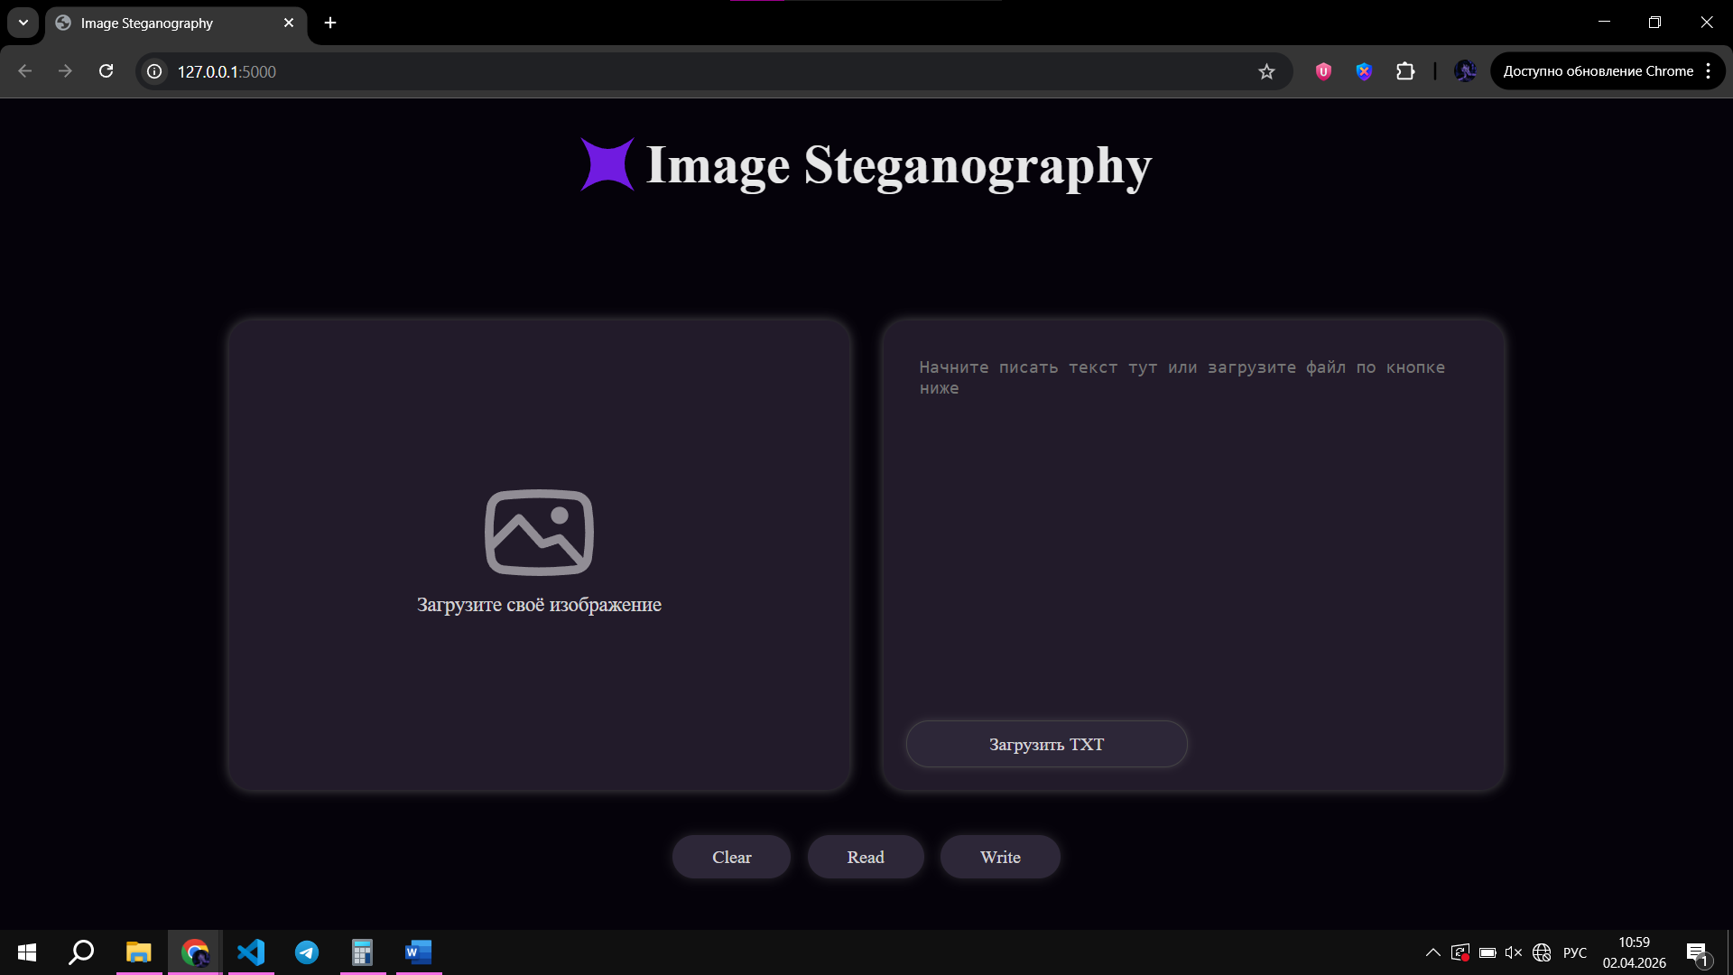
Рисунок 3.1 – Вид страницы целиком
В левой части экрана расположена область для загрузки изображения с возможностью предпросмотра выбранного файла. Пользователь может перетащить изображение в эту область или выбрать его через стандартный диалог, кликнув по ней мышью. В правой части находится текстовое поле, предназначенное для ввода секретного сообщения. Над текстовым полем размещена кнопка «Загрузить TXT», позволяющая загрузить текст из готового файла. В нижней части страницы расположены три функциональные кнопки: «Write» для скрытия текста в изображении, «Read» для извлечения скрытого сообщения и «Clear» для очистки всех полей и возврата интерфейса в исходное состояние.

3.2 Скрытие текста в изображении
Процесс скрытия текста начинается с выбора изображения, как показано на рисунке 3.2.
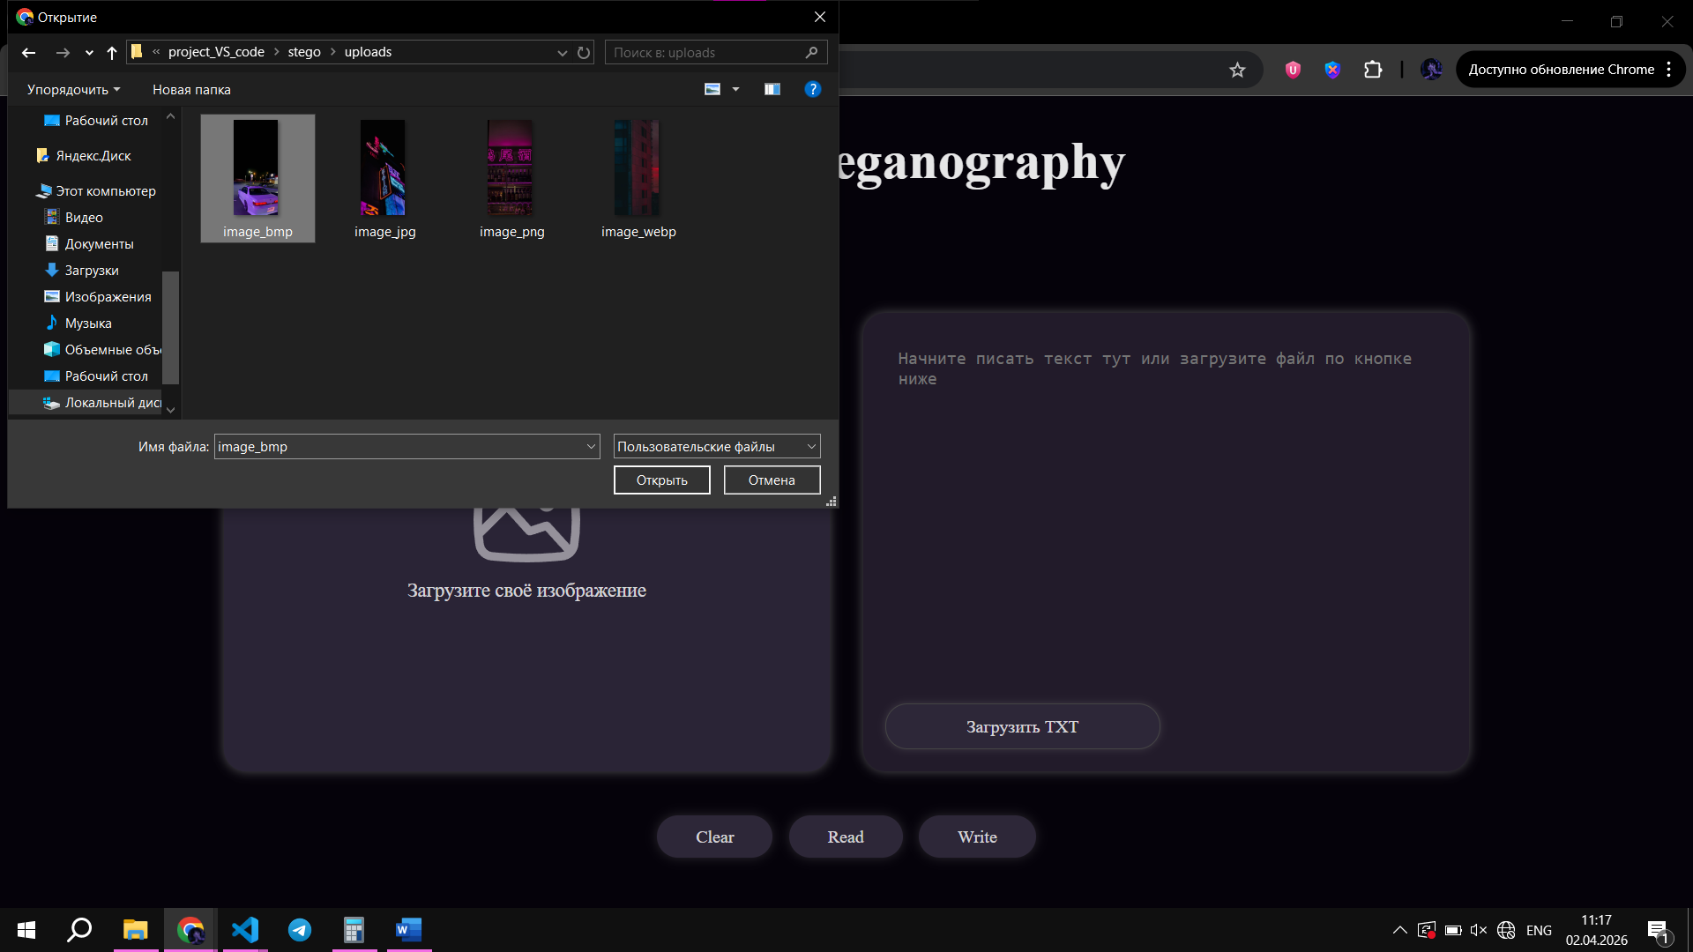
Рисунок 3.2 – Выбор изображения
Поддерживаются файлы форматов PNG, JPEG, BMP и WebP любых разрешений. После выбора изображение сразу отображается в области предпросмотра, что позволяет пользователю убедиться в корректности загрузки. Затем в текстовое поле необходимо ввести сообщение, которое требуется спрятать. Текст можно набрать вручную либо загрузить из TXT-файла, причём программа корректно обрабатывает как английские, так и русские символы благодаря использованию кодировки UTF-8. После ввода текста следует нажать кнопку «Write». Сервер обрабатывает запрос, встраивает сообщение в изображение и возвращает результат.
При успешном завершении операции в интерфейсе появляется кнопка «Скачать изображение», показанная на рисунке 3.3. При нажатии на неё браузер загружает стегоизображение на устройство пользователя.
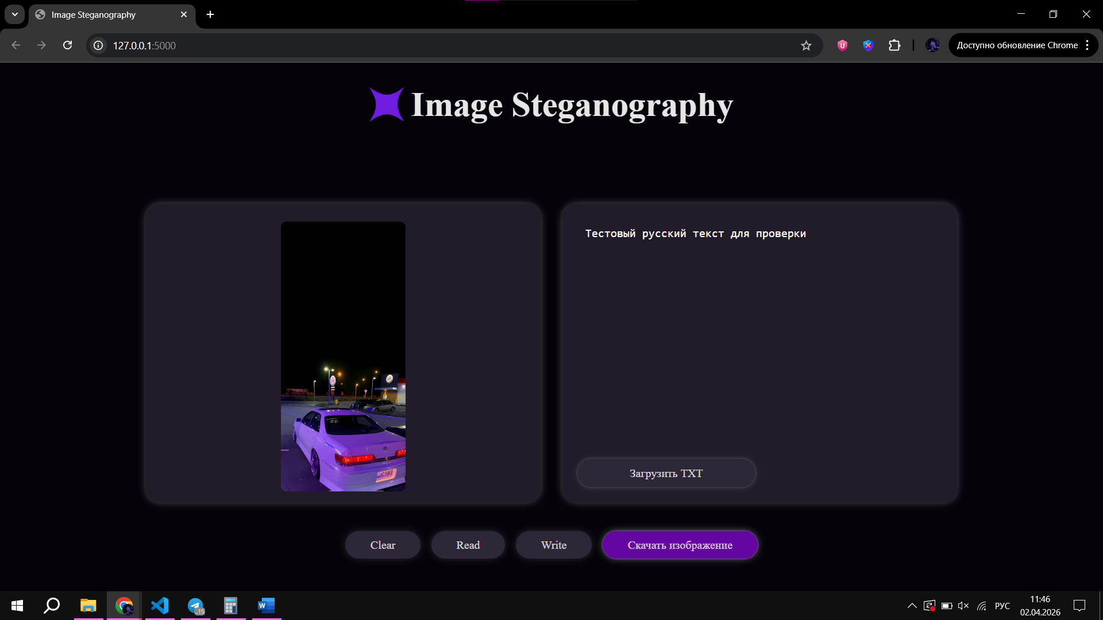
Рисунок 3.3 – Появление кнопки скачивания изображения
Внешне полученный файл, представленный на рисунке 3.4, ничем не отличается от оригинала, что подтверждает визуальную незаметность встроенного сообщения.
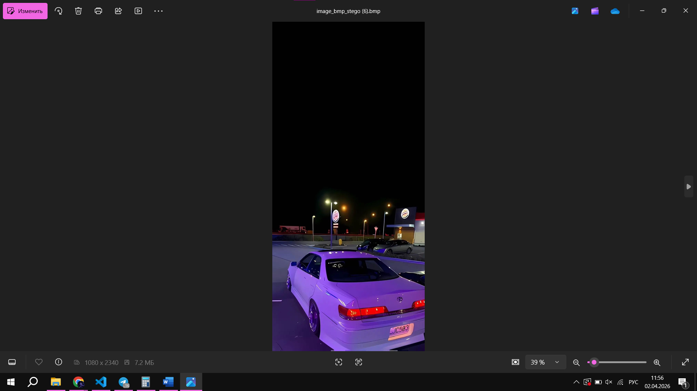
Рисунок 3.4 – Скаченное изображение

3.3 Извлечение текста из изображения
Для извлечения скрытого сообщения пользователь загружает стегоизображение в ту же область, что и при скрытии, как показано на рисунке 3.5.
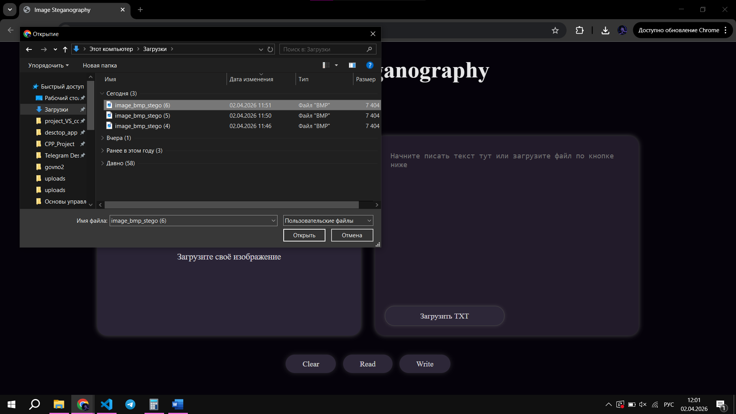
Рисунок 3.5 – Выбор изображения с скрытыми данными
После загрузки файла достаточно нажать кнопку «Read». Сервер анализирует изображение, извлекает встроенные данные и возвращает их клиенту. Извлечённый текст автоматически появляется в текстовом поле, как видно на рисунке 3.6.
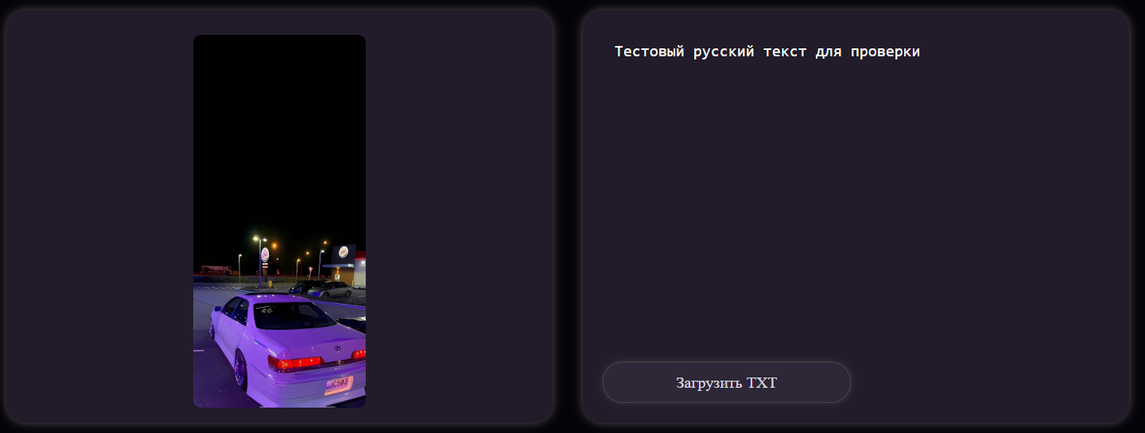
Рисунок 3.6 – Извлеченное скрытое сообщение
Пользователь может скопировать текстовое сообщение появившиеся на веб-сайте.

3.4 Методика тестирования
Для оценки качества работы стеганографических алгоритмов было проведено тестирование с использованием набора из двенадцати изображений различных форматов. Общий объем испытаний составил 192 теста. Для каждого изображения выполнялось встраивание двух типов сообщений: короткого английского текста длиной 60 байт и русского текста длиной 116 байт в кодировке UTF-8.
Фиксировались показатели:
- визуального качества
- времени выполнения операций
- изменения размера файла
- надежности извлечения данных
- устойчивость jpg к сжатию
- влияние длины сообщения на качество

3.5 Визуальное качество стегоизображений
Результаты тестирования визуального качества представлены на рисунке 3.7. Форматы PNG, BMP и WebP показали PSNR около 91–93 дБ и SSIM 1,0000, что означает полную визуальную неотличимость стегоизображений от оригиналов. Метод НЗБ изменяет только младший бит каждого пикселя, меняя его яркость максимум на единицу из 255 градаций, поэтому ни человеческий глаз, ни инструментальные метрики не фиксируют разницы.
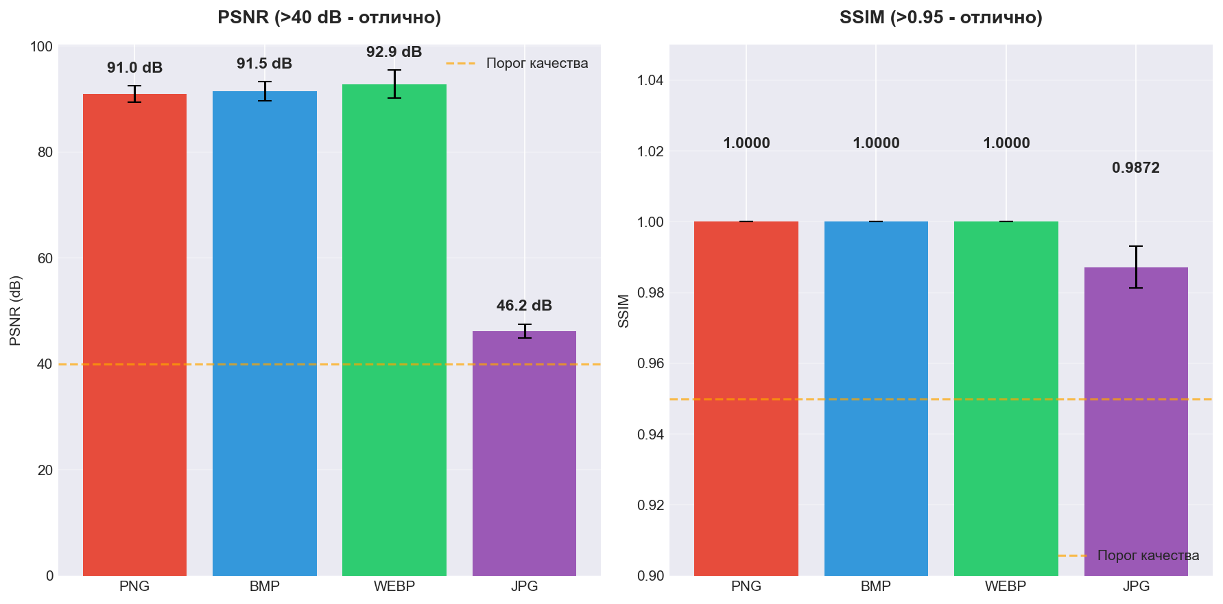
Рисунок 3.7 - Результаты тестирования визуального качества
Формат JPEG показал PSNR 46,2 дБ и SSIM 0,9872. Хотя эти значения соответствуют хорошему качеству, они заметно ниже, чем у НЗБ-методов. Причина в том, что ДКП-метод модифицирует коэффициенты в частотной области, и после обратного преобразования изменения затрагивают около 71 процента пикселей изображения, пусть и на небольшую величину.

3.6 Производительность алгоритмов
Временные характеристики алгоритмов показаны на рисунке 3.8. Наиболее быстрым оказался JPEG: скрытие заняло 290 мс, извлечение — 166 мс, что даёт суммарное время около 456 мс. Высокая скорость достигается за счёт использования векторных операций NumPy при работе с ДКП-коэффициентами, которые выполняются значительно быстрее поэлементной обработки.
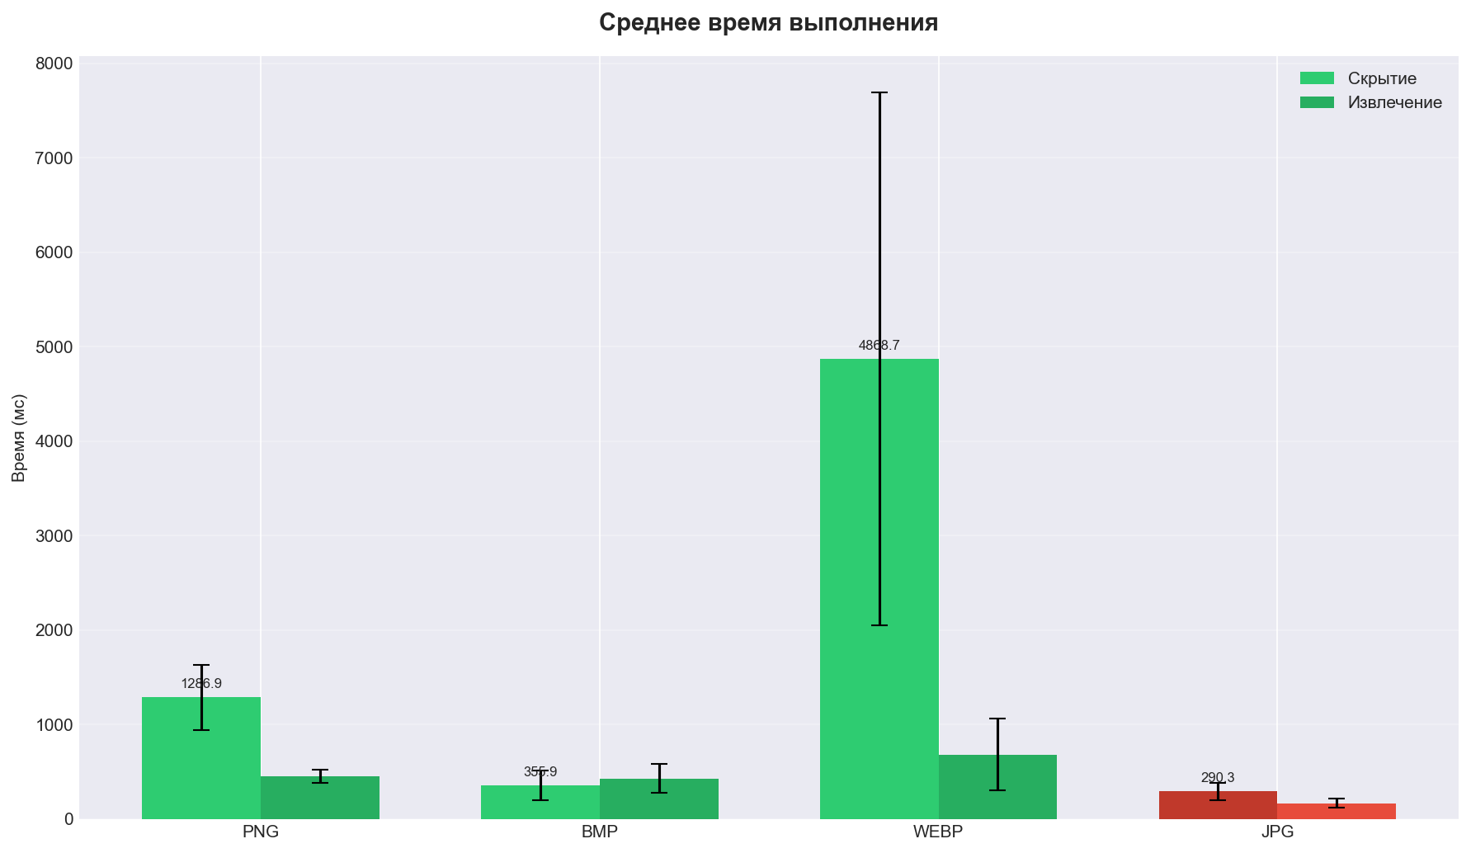
Рисунок 3.8 - Временные характеристики алгоритмов
НЗБ-методы работают медленнее из-за последовательного доступа к пикселям через библиотеку Pillow. BMP показал суммарное время около 784 мс, PNG – 1739 мс, а WebP – 5552 мс. Медлительность WebP объясняется использованием режима сжатия без потерь, требующего значительно больше вычислительных ресурсов, чем сохранение PNG или BMP.

3.7 Влияние на размер файла
Изменение размера файлов после встраивания показано на рисунке 3.9. Для PNG зафиксировано уменьшение размера на 20 процентов, для BMP — на 25 процентов. Это связано с тем, что библиотека Pillow при сохранении применяет собственную оптимизацию, которая оказывается эффективнее настроек, использованных при создании исходных тестовых изображений.
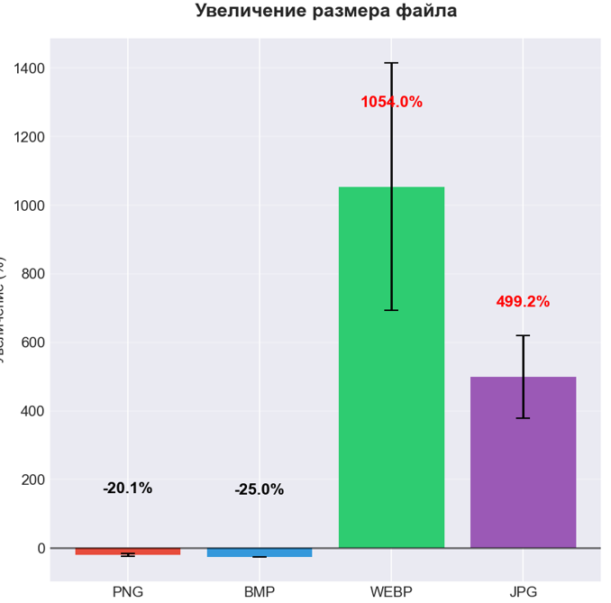
Рисунок 3.9 - Изменение размера файла после встраивания данных
Файлы WebP выросли в среднем на 1054 процента из-за принудительного переключения в режим сжатия без потерь, тогда как стандартный WebP использует сжатие с потерями. JPEG прибавил 499 процентов к исходному размеру из-за сохранения со стопроцентным качеством и полным разрешением цветности, что необходимо для сохранности скрытых данных.

3.8 Устойчивость JPEG к пересжатию
На рисунке 3.10 показана зависимость частоты битовых ошибок BER от качества повторного сжатия JPEG. При качестве 100 процентов BER практически равен нулю, а при снижении до 90 процентов остаётся ниже 0,02, что означает потерю менее двух процентов битов и не влияет на возможность извлечения текста.
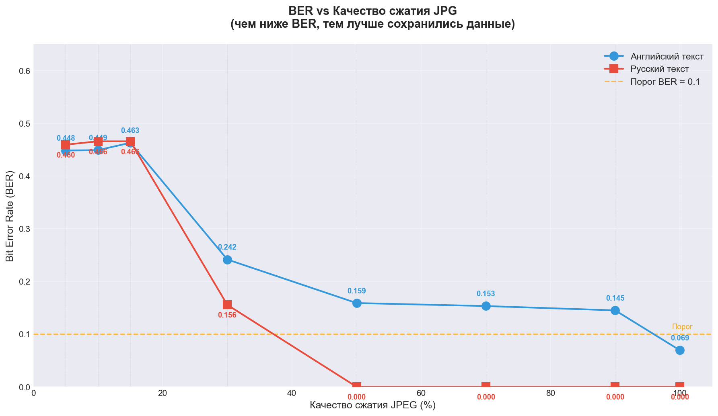
Рисунок 3.10 — Зависимость BER от качества сжатия JPEG
При качестве 60 процентов BER достигает примерно 0,10 — это пороговое значение, при котором декодирование текста ещё возможно, но уже с риском ошибок. При качестве 30 процентов и ниже BER превышает 0,45, что означает разрушение почти половины данных и полную невозможность восстановления сообщения. Английский и русский тексты ведут себя одинаково, так как BER зависит только от сохранности ДКП-коэффициентов, а не от содержания сообщения.

3.9 Влияние длины сообщения на качество
На рисунке 3.11 показано изменение PSNR при увеличении длины встраиваемого текста от 100 до 1000 символов. Для PNG, BMP и WebP значение PSNR остаётся в диапазоне 85–92 дБ на всём исследованном интервале, поскольку ёмкость этих форматов многократно превышает объём тестовых сообщений, и увеличение доли изменённых младших бит не вносит заметного вклада в искажения.
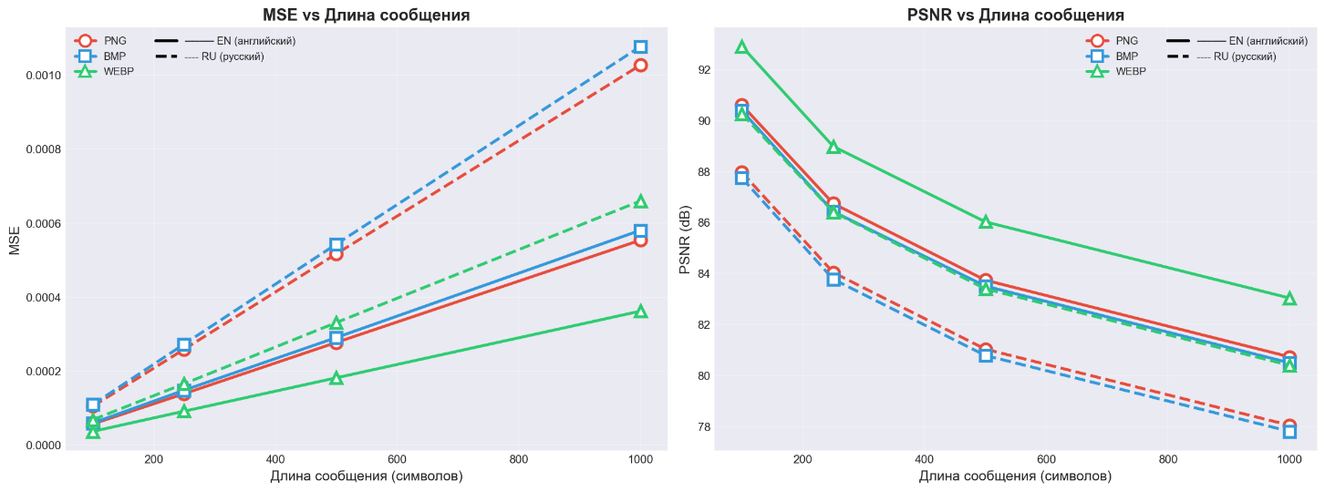
Рисунок 3.11 — Влияние длины сообщения на визуальное качество

3.10 Надежность извлечения данных
Статистика успешности операций представлена на рисунке 3.12. Все 192 проведённых теста завершились успешно, каждый из четырёх алгоритмов показал стопроцентную надёжность как для английского, так и для русского текста. Это подтверждает, что маркеры конца сообщения реализованы корректно и устойчиво работают на изображениях разных размеров.
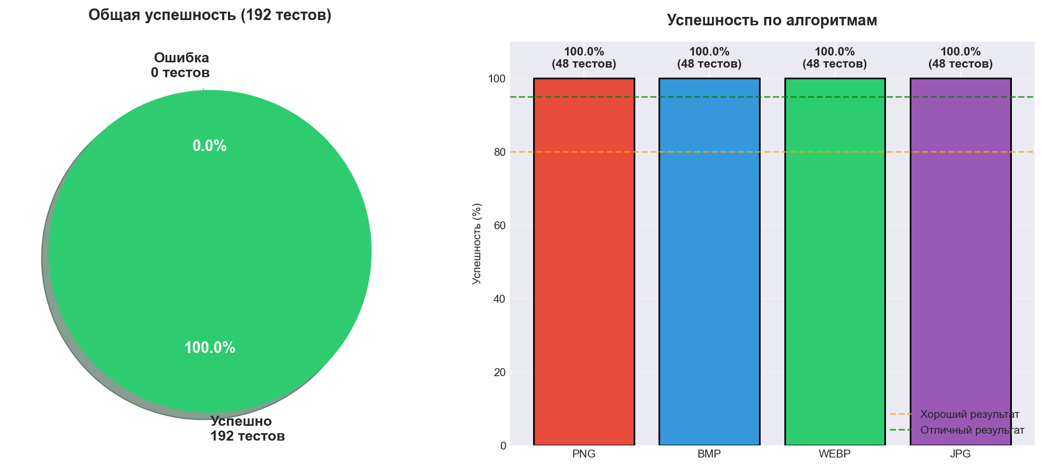
Рисунок 3.12 - Статистика успешности операций
Для НЗБ-методов использовался пятибайтовый маркер, для JPEG — двухбайтовый терминатор из двух нулевых байтов подряд. Оба подхода показали себя надёжно, и ни в одном тесте не было зафиксировано ложного срабатывания маркера или преждевременного прекращения извлечения.

3.11 Выводы по результатам тестирования
Проведённое тестирование показало, что все четыре реализованных алгоритма успешно справляются с задачей скрытия и извлечения текстовых сообщений, продемонстрировав стопроцентную надёжность на 192 тестах.
JPEG на основе ДКП оказался самым быстрым решением с суммарным временем обработки около 456 мс, что делает его наиболее удобным для интерактивной работы в веб-приложении. Качество стегоизображений остаётся на хорошем уровне с PSNR 46,2 дБ, а устойчивость к умеренному пересжатию выгодно отличает этот формат от НЗБ-методов. Платой за эти преимущества является рост размера файла примерно на 499 процентов.
Форматы PNG и BMP, использующие НЗБ с псевдослучайным обходом, обеспечивают идеальное визуальное качество с PSNR более 91 дБ. Стегоизображения полностью неотличимы от оригиналов, что является сильнейшей стороной данной группы методов. Время обработки составляет около 784 мс для BMP и 1739 мс для PNG, а размер файла после встраивания даже немного уменьшается за счёт оптимизации Pillow.
Формат WebP при использовании НЗБ с псевдослучайным обходом показывает такие же высокие метрики визуального качества, как PNG и BMP, с PSNR около 93 дБ. Особенностью данного формата является значительное увеличение размера файла и более длительное время обработки, что связано с особенностями кодирования в режиме без потерь.
Таким образом, разработанный веб-сайт предоставляет пользователю возможность выбора между скоростью обработки, которую обеспечивает JPEG, и абсолютной визуальной незаметностью, характерной для PNG, BMP и WebP.

Заключение
В ходе выполнения выпускной квалификационной работы был разработан функциональный веб-сайт для скрытия текстовых сообщений в изображениях.
Проведен анализ современных стеганографических методов, на основе которого выбраны НЗБ для форматов без сжатия (PNG, BMP, WebP) и ДКП для JPEG. Определены требования к функциональности и интерфейсу.
Для реализации выбран технологический стек: серверная часть на Python с Flask, Pillow, NumPy и SciPy, клиентская часть на HTML5, CSS3 и JavaScript.
Разработана клиент-серверная архитектура с маршрутами для скрытия, извлечения, скачивания файлов и загрузки TXT. Реализованы стеганографические алгоритмы для четырех форматов изображений.
Создан удобный интерфейс с поддержкой drag & drop, предпросмотром изображений и асинхронными запросами. Проведено тестирование, подтвердившее работоспособность всех функций.

